**枣庄高新建设集团有限公司**

**2021年政府信息公开工作年度报告**

**2022年1月15日**

**建设集团综合部**

2021年以来，高新区建设集团按照国家、省、市、区政务公开要求，加强组织领导，加大政务公开范围，深化政务公开内容，丰富公开形式，不断提升政务信息公开质量，进一步保障人民群众对应急管理工作的知情权、参与权和监督权。高新区建设集团2021年信息公开工作年度报告所列数据的统计期限自2021年1月1日起至2021年12月31日止，包括总体情况，集团主动公开政府信息情况；集团收到和处理政府信息公开申请的情况；因政府信息公开工作被申请行政复议、提起行政诉讼的情况；政府信息公开工作存在的主要问题及改进情况，其他需要报告的事项等。

**一、总体情况**

2021年，高新区建设集团以习近平新时代中国特色社会主义思想为指导，认真贯彻落实省、市、区有关部署要求，坚持做好信息发布和平台建设等工作，以政务信息公开推动理念转变和流程再造，不断提升政务公开的质量和实效，切实增强群众满意度和获得感。

**（一）主动公开政府信息数**

2021年主动公开政府信息68条。

**（二）通过不同渠道和方式公开政府信息的情况**

1、政府网站。2021年通过政府门户网站公开政府信息68条。

2、其他方式。2021年公开各类政府信息0条。

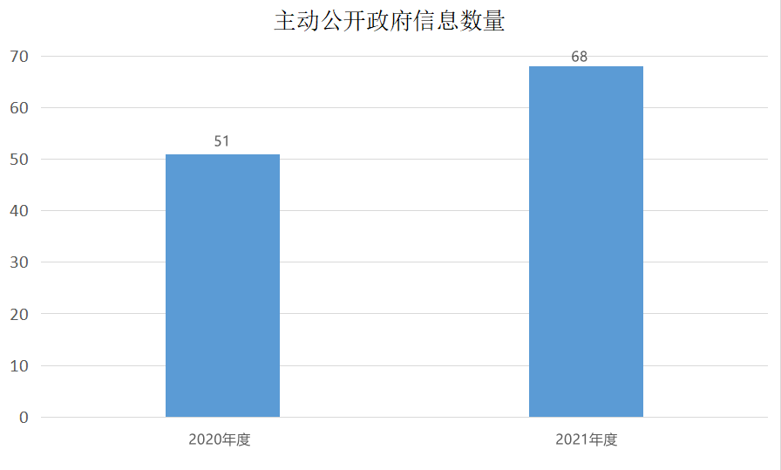

**（三）依申请公开情况**

2021年未收到申请公开的情况。

**（四）政府信息公开申请提起行政复议、行政诉讼、被举报投诉的情况**

2021年没有针对政府信息公开事务的行政复议申请、申诉和行政诉讼案件以及被举报情况。

**（五）信息平台建设情况**

充分用好高新区政府网站政务公开主阵地，在政府门户网站及时发布更新集团信息。集团综合部是政务信息公开工作的主管部门，负责按照区政务公开工作领导小组的统一部署，组织、指导和协调建设集团政务公开工作，推进政务公开工作的落实。

**（六）信息管理情况**

依托枣庄高新区政府门户网站，建设集团严格按照信息公开要求规范，统一进行年报、公开指南、部门信息等法定公开内容的上传及管理，同时坚持信息公开渠道的多元化，运用图表、电子书、微信公众号等多种方式丰富政务信息公开形式。

**（七）监督保障情况**

1.印制下发《关于成立建设集团政务公开工作领导小组的通知》，下设办公室，严格实行领导责任制和目标管理责任制。

2.全面加强政务公开工作培训。制定年度政务公开工作培训计划，并严格按计划进行业务培训，全面提升集团政务公开人员的业务能力和专业水平。

3.严格考核标准。坚持按照区下发的考核制度标准进一步加强对集团政务公开工作的要求和规范，充分发挥考核结果导向作用，切实将政务信息公开工作落到实处，执行到位。

**二、主动公开政府信息情况**

|  |  |  |  |
| --- | --- | --- | --- |
| 第二十条第（一）项 | | | |
| 信息内容 | 本年制发件数 | 本年废止件数 | 现行有效件数 |
| 规章 | 0 | 0 | 0 |
| 行政规范性文件 | 0 | 0 | 0 |
| 第二十条第（五）项 | | | |
| 信息内容 | 本年处理决定数量 | | |
| 行政许可 | 0 | | |
| 第二十条第（六）项 | | | |
| 信息内容 | 本年处理决定数量 | | |
| 行政处罚 | 0 | | |
| 行政强制 | 0 | | |
| 第二十条第（八）项 | | | |
| 信息内容 | 本年收费金额（单位：万元） | | |
| 行政事业性收费 | 0 | | |

**三、收到和处理政府信息公开申请情况**

|  |  |  |  |  |  |  |  |  |  |
| --- | --- | --- | --- | --- | --- | --- | --- | --- | --- |
| （本列数据的勾稽关系为：第一项加第二项之和，  等于第三项加第四项之和） | | | 申请人情况 | | | | | | |
| 自然人 | 法人或其他组织 | | | | | 总计 |
| 商业企业 | 科研机构 | 社会公益组织 | 法律服务机构 | 其他 |
| 一、本年新收政府信息公开申请数量 | | | 0 | 0 | 0 | 0 | 0 | 0 | 0 |
| 二、上年结转政府信息公开申请数量 | | | 0 | 0 | 0 | 0 | 0 | 0 | 0 |
| 三、本年度办理结果 | （一）予以公开 | | 0 | 0 | 0 | 0 | 0 | 0 | 0 |
| （二）部分公开（区分处理的，只计这一情形，不计其他情形） | | 0 | 0 | 0 | 0 | 0 | 0 | 0 |
| （三）不予公开 | 1.属于国家秘密 | 0 | 0 | 0 | 0 | 0 | 0 | 0 |
| 2.其他法律行政法规禁止公开 | 0 | 0 | 0 | 0 | 0 | 0 | 0 |
| 3.危及“三安全一稳定” | 0 | 0 | 0 | 0 | 0 | 0 | 0 |
| 4.保护第三方合法权益 | 0 | 0 | 0 | 0 | 0 | 0 | 0 |
| 5.属于三类内部事务信息 | 0 | 0 | 0 | 0 | 0 | 0 | 0 |
| 6.属于四类过程性信息 | 0 | 0 | 0 | 0 | 0 | 0 | 0 |
| 7.属于行政执法案卷 | 0 | 0 | 0 | 0 | 0 | 0 | 0 |
| 8.属于行政查询事项 | 0 | 0 | 0 | 0 | 0 | 0 | 0 |
| （四）无法提供 | 1.本机关不掌握相关政府信息 | 0 | 0 | 0 | 0 | 0 | 0 | 0 |
| 2.没有现成信息需要另行制作 | 0 | 0 | 0 | 0 | 0 | 0 | 0 |
| 3.补正后申请内容仍不明确 | 0 | 0 | 0 | 0 | 0 | 0 | 0 |
| （五）不予处理 | 1.信访举报投诉类申请 | 0 | 0 | 0 | 0 | 0 | 0 | 0 |
| 2.重复申请 | 0 | 0 | 0 | 0 | 0 | 0 | 0 |
| 3.要求提供公开出版物 | 0 | 0 | 0 | 0 | 0 | 0 | 0 |
| 4.无正当理由大量反复申请 | 0 | 0 | 0 | 0 | 0 | 0 | 0 |
| 5.要求行政机关确认或重新  出具已获取信息 | 0 | 0 | 0 | 0 | 0 | 0 | 0 |
| （六）其他处理 | 1.申请人无正当理由逾期不补正、行政机关不再处理其政府信息公开申请 | 0 | 0 | 0 | 0 | 0 | 0 | 0 |
| 2.申请人逾期未按收费通知要求缴纳费用、行政机关不再处理其政府信息公开申请 | 0 | 0 | 0 | 0 | 0 | 0 | 0 |
| 3.其他 | 0 | 0 | 0 | 0 | 0 | 0 | 0 |
| （七）总计 | | 0 | 0 | 0 | 0 | 0 | 0 | 0 |
| 四、结转下年度继续办理 | | | 0 | 0 | 0 | 0 | 0 | 0 | 0 |

四、因政府信息公开工作被申请行政复议、提起行政诉讼情况

|  |  |  |  |  |  |  |  |  |  |  |  |  |  |  |
| --- | --- | --- | --- | --- | --- | --- | --- | --- | --- | --- | --- | --- | --- | --- |
| 行政复议 | | | | | 行政诉讼 | | | | | | | | | |
| 结果  维持 | 结果纠正 | 其他结果 | 尚未  审结 | 总  计 | 未经复议直接起诉 | | | | | 复议后起诉 | | | | |
| 结果维持 | 结果纠正 | 其他  结果 | 尚未  审结 | 总计 | 结果维持 | 结果  纠正 | 其他  结果 | 尚未审结 | 总计 |
| 0 | 0 | 0 | 0 | 0 | 0 | 0 | 0 | 0 | 0 | 0 | 0 | 0 | 0 | 0 |

**五、存在的主要问题及改进情况**

2021年，建设集团政府信息公开工作虽然取得了积极成效，但也存在一些不足。一是信息质量有待提升，对于上传的信息质量还需进一步检查把关。二是公开方式单一，未能达到内容形式多样化。三是培训力度还需加强，学习交流的广度和深度还有待提升。

针对以上问题，我们将在以下几个方面加强改进措施。一是进一步强化组织领导，不断健全完善公开制度体系。二是挖掘并搜集信息点，通过图文并茂、音频、视频、电子书等多种形式丰富发布信息的渠道，切实提升信息公开质量和途径。三是持续强化队伍建设，进一步加大工作力度，加强政务公开业务培训，开创政务公开新局面，更好地服务经济社会发展。

**六、其他需要报告的事项**

本报告的电子版可在枣庄高新区政府门户网站（www.zzctp.gov.cn）下载。如对本报告有疑问，请与建设集团信息公开工作办公室联系（电话：0632-7689899，电子邮箱：[gxqjsjt@163.com](mailto:gxqjsjt@163.com)）。